陕西省社保减免政策细则

3月5日下午，陕西省人社厅和省财政厅税务局，结合陕西省实际，出台了《关于阶段性减免企业社会保险费的通知》。
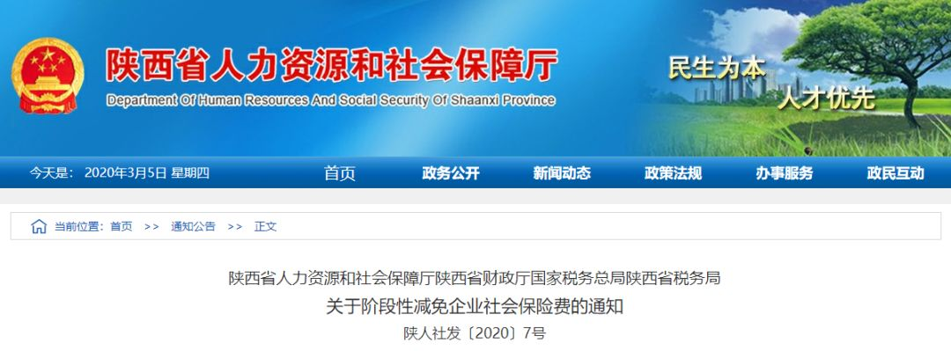

一、2020年2月至6月，免征全省中小微企业及按单位参保的个体工商户三项社会保险单位缴费部分;

2020年2月至4月，减半征收全省大型企业，民办非企业单位、社会团体等各类社会组织三项社会保险单位缴费部分。

减免三项社会保险单位缴费部分的单位或人员不包括机关事业单位(含参加企业基本养老保险的单位)、以个人身份参保的个体工商户和灵活就业人员。

二、受疫情影响生产经营出现严重困难，2020年连续3个月亏损且财务困难无力缴纳社会保险费的企业，可向人力资源社会保障行政部门申请缓缴社会保险单位缴费部分，由市级人力资源社会保障行政部门会同同级税务部门批准，其中缓缴基本养老保险费应征得养老保险经办机构同意。

市级人力资源社会保障行政部门每月5日前将上月批准的缓缴基本养老保险费的企业名单报省人力资源社会保障厅备案。原行业统筹企业缓缴基本养老保险费由省人力资源社会保障厅会同省税务局批准。

缓缴期限自欠费之月起不超过6个月，缓缴终止期不得超过2020年12月。缓缴期间免收滞纳金和单位缴费部分利息。

三、受疫情影响，参保单位逾期缴纳2020年2月至3月三项社会保险费，在4月底前补办的，免收滞纳金和利息。

四、减半征收单位缴费部分的大型企业，由省人力资源社会保障厅、省财政厅、省税务局依据工业和信息化部、统计局、发展改革委、财政部《关于印发中小企业划型标准规定的通知》(工信部联企业〔2011〕300号)等有关规定及企业参保人数等综合确定。

五、要确保参保人员社会保险权益不受影响，按时足额支付各项社会保险待遇。在减免缓缴政策执行期间，企业要按月申报应缴纳的社会保险费，依法履行好代扣代缴职工个人缴费的义务。社保经办机构要做好个人权益记录。

六、已缴纳2020年2月社会保险费的单位，由经办机构重新核定应缴费额，确定减免部分的金额。对享受免征的单位，在3月底前办理退费，单位不再申请;对享受减半征收的单位，按照优先退费原则，商参保单位办理退费或冲抵以后月份的缴费。

七、要加强基金运行监测，强化基金收支管理，做好基金筹集和调拨使用。

